BÀI DỰ THI VIẾT VỀ TẤM GƯƠNG NHÀ GIÁO THỦ ĐÔ TIÊU BIỂU

Trường THCS Khương Đình, Quận Thanh Xuân, Hà Nội đã có rất nhiều cố gắng, nhiều năm liền trường đạt danh hiệu tập thể lao động Xuất Sắc, trường thực hiện tốt sự chỉ đạo của Bộ Giáo dục và Đào tạo, đổi mới căn bản giáo dục đào tạo, nâng cao chất lượng toàn diện: đẩy mạnh việc thực hiện ba cuộc vận động lớn: “Học tập và làm theo tấm gương đạo đức Hồ Chí Minh”; “Mỗi thầy giáo, cô giáo là tấm gương về đạo đức, tự học và sáng tạo”; và phong trào thi đua “Xây dựng trường học thân thiện, học sinh tích cực”. Có được những kết quả mà nhà trường đạt được là nhờ sự phấn đấu không mệt mỏi của Hội đồng sư phạm nhà trường, đặc biệt là thành tích của một cô giáo trẻ đầy nhiệt huyết và năng lực: cô Bùi Thị Thu Hằng.
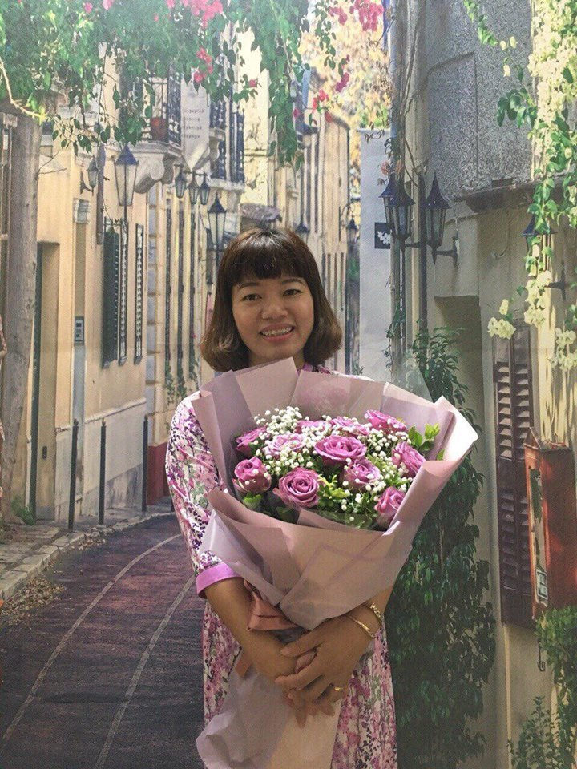
Cô sinh ra và lớn lên tại quận Thanh Xuân, thành phố Hà Nội. Ngay từ nhỏ, cô Hằng đã có niềm đam mê với môn Văn học và môn GDCD. Chính vì vậy, cô thi vào khoa Văn – GDCD, trường Cao đẳng sư phạm Hà Nội. Sau 3 năm học tập, rèn luyện dưới mái nhà Khoa Văn – GDCD, trường Cao đẳng Sư phạm Hà Nội, năm 1999, cô tốt nghiệp, ra trường với tấm bằng Khá. Với mong muốn được tìm hiểu thêm nhiều kiến thức của mình, cô đã tiếp tục theo học lớp Đại học chuyên ngành Văn học của khoa Văn, trường Đại học Sư phạm Hà Nội và tốt nghiệp loại Khá.
Nhắc đến cô, học sinh, phụ huynh cũng như những đồng nghiệp trong trường ai cũng biết. Họ biết đến cô bởi lòng yêu nghề, sự hăng say trong nghề nghiệp, bởi sự tận tụy, nhiệt tình trong công tác, bởi bảng thành tích rất đáng nể của cô:
Nhiều năm liền cô luôn đạt danh hiệu giáo viên giỏi cấp Quận. Năm 2010, cô đạt giải Nhất cuộc thi “Giáo viên dạy giỏi” cấp Thành phố.
Nhiều năm liền cô đã đạt danh hiệu giáo viên chủ nhiệm giỏi cấp trường, cô tham gia giảng dạy chuyên đề cấp quận nhiều năm được ngành giáo dục quận và các đồng nghiệp ghi nhận tay nghề loại giỏi, sáng kiến kinh nghiệm đạt loại B cấp Thành phố.
Nhiều năm với cương vị trưởng ban thanh tra nhân dân trong nhà trường cô luôn lắng nghe thấu hiểu tâm tư nguyện vong của đồng nghiệp sát cánh giúp đỡ đồng nghiệp cũng hoàn thành tốt nhiệm vụ của ngành.
Từ 2000 – 2018: cô liên tục được nhận nhiệm vụ bồi dưỡng đội tuyển học sinh giỏi môn GDCD, và đã giành được những thành tích đáng khích lệ: Các học sinh đi thi đều đã đạt giải cấp Thành phố.
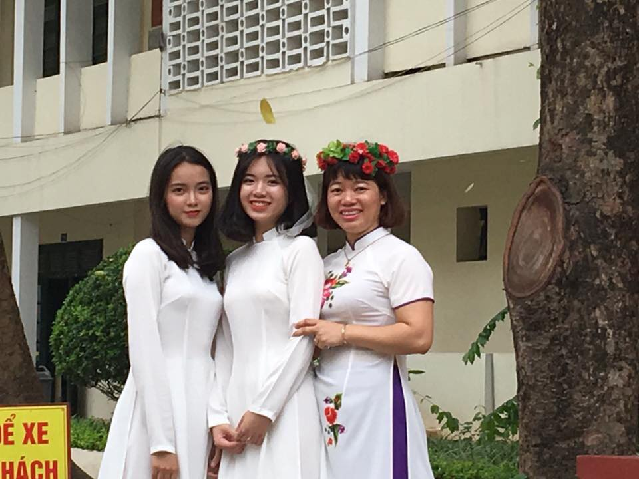
Trong những năm tháng cống hiến cho nghề, cô nhanh chóng khẳng định năng lực chuyên môn, nghiệp vụ của mình. Với những kiến thức đã được học ở trường, kinh nghiệm đúc kết từ công việc thực tế và không ngừng học hỏi bạn bè đồng nghiệp, những thế hệ đi trước, trong các đợt thi cấp trường, cấp Quận, cấp thành phố cô được đánh giá cao về chuyên môn, nghiệp vụ cũng như các kĩ năng xử lí tình huống của mình. Trong những giờ lên lớp, cô luôn tạo tình cảm thân thiện, niềm nở, gần gũi với các học trò, giúp các em có hứng thú và niềm đam mê học tập và rèn luyện… Không chỉ truyền cho học sinh những kiến thức Văn học – GDCD bổ ích, cô còn là một giáo viên chủ nhiệm – người mẹ hiền thứ hai của các con 9A5 (năm học: 2017 – 2018). Cũng chính bằng niềm đam mê ấy, cô đã hoàn thành xuất sắc các tiết chuyên đề cấp quận: “Chuyên đề học tập và làm theo tấm gương đao đức Hồ Chí Minh” chuyên đề “ Hoạt động giáo dục ngoài giờ lên lớp” cho học sinh lớp cô chủ nhiệm 9A5 (năm học: 2017 – 2018).
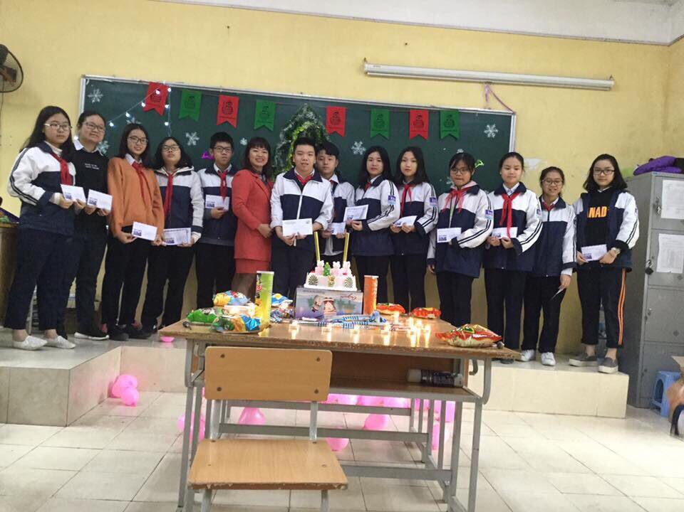
Trong năm học này, cô luôn băn khoăn làm sao để giữ vững và phát huy những thành tích mà mình đã đạt được và phấn đấu trở thành “chiến sĩ thi đua cấp cơ sở”, nhằm khẳng định hơn nữa tấm lòng tận tụy và niềm say mê với nghề của cô.
Là một cô giáo trẻ nhưng có chuyên môn vững vàng, nhiệt tình, uy tín với bạn bè, đồng nghiệp, cô luôn hoàn thành tốt các công việc nhà trường, cấp trên giao phó, có nhiều sáng kiến trong công tác giảng dạy cũng như chủ nhiệm lớp. Tôi thật may mắn khi được là đồng nghiệp của cô. Tôi đã học tập được nhiều từ cách làm việc chuyên nghiệp, cẩn thận và chu đáo của cô. Thành tích mà cô đạt được là niềm vinh hạnh đối với bản thân và góp thêm thành tích cho nhà trường. Cô vẫn nói “Thành tích là sự cố gắng nỗ lực của học sinh và tập thể nhà trường” nhưng chính cô đã góp phần không nhỏ vào thành tích đó.
Công việc bộn bề, hầu như ngày nào cô cũng ở trường từ sáng sớm đến tối mịt, có những tối mùa đông lạnh buốt, tôi vẫn thấy cô làm việc. Vất vả là thế, tận tụy là thế nhưng cô rất may mắn khi có một gia đình hạnh phúc, bố mẹ, chồng và các con của cô luôn ở bên động viên và ủng hộ cô. Không chỉ là một giáo viên giỏi, cô còn là người con ngoan ngoãn, hiếu thảo với bố mẹ. Nhiều người hỏi về bí quyết, cô tâm sự “Ước mơ của tôi từ nhỏ là được làm cô giáo. Tôi yêu môn Văn học, môn GDCD yêu nghề giáo và yêu những cô cậu học trò hồn nhiên. Tôi muốn truyền niềm đam mê và tình yêu ấy cho thật nhiều thế hệ học trò. Những điều này luôn là nguồn động lực để làm tốt mặc dù đôi khi có chút khó khăn”, “Ai cũng chọn việc nhẹ nhàng, gian khổ sẽ dành phần ai?”
Những lời tâm sự ấy của cô như thôi thúc, thức tỉnh trong tôi – Người giáo viên trẻ chưa có nhiều kinh nghiệm phải phấn đấu hơn nữa trong sự nghiệp trồng người.
Những thành công mà cô đạt được đã đánh dấu bước đầu trong sự nghiệp, đó là nền tảng, là động lực để cô phấn đấu, làm tốt hơn xứ mệnh của mình. Những cố gắng nỗ lực của cô góp phần không nhỏ vào bảng thành tích của nhà trường nói riêng và của nền giáo dục Quận Thanh Xuân nói chung và góp phần xây dựng thủ đô ngày càng giàu đẹp hơn.
Người dự thi

Nguyễn Thị Luyến

